Муниципальное бюджетное учреждение дополнительного образования
«Светогорская детская школа искусств»

ДОКЛАД
Создание условий для раннего эстетического развития детей в процессе реализации культурно- просветительского проекта

«Классическая музыка для детей дошкольного и
младшего школьного возраста»

Работа над проектом осуществляется в рамках внеурочной деятельности с целью творческого сотрудничества с образовательными учреждениями
Каменногорского городского поселения

Участники проекта
обучающиеся МБУДО
«Светогорская детская школа искусств»
Руководитель:
Афонина Людмила Николаевна

Светогорск 2026 г.

СОДЕРЖАНИЕ
- Аннотация проекта
- Обоснование социальной значимости
- Цели, задачи и логика проекта
- Целевая группа и география
- Содержание и методика
- Календарный план
- Ожидаемые результаты и показатели эффективности
- Риски и способы их минимизации
- Устойчивость и развитие проекта
- Приложения:

Приложение 1. Сценарий «Волшебный мир скрипки» (для дошкольников, 20 минут, площадка — детский сад «Колокольчик»)

Приложение 2. Сценарий «Его величество орган» (для школьников 1–3 классов, 40 минут, концертный зал ЦО)

Приложение 3. Сценарий «Народные инструменты — голоса души» (для школьников 1–3 классов, 45 минут, концертный зал ДШИ)

Приложение 4. – Презентация – сценарий концерта «Путешествие по музыкальным страницам» (для дошкольников, 40 минут, площадка — детский сад «Колокольчик»)

- Раздел 1. Аннотация проекта
Участники проекта
- Афонина Людмила Николаевна – зав.обособленного структурного подразделения, преподаватель по классу домры, руководитель проекта: координация, контроль сроков, взаимодействие с партнёрами, отчётность.
- Преподаватели МБУДО «Светогорская ДШИ» (струнные, народные, фортепиано, теоретические дисциплины): проведение мероприятий, исполнение, методическая поддержка.
- Обучающиеся старших классов ДШИ: ассистенты на мероприятиях (исполнение, помощь в организации практических блоков).
Внеурочный творческий проект «Классическая музыка для детей дошкольного и младшего школьного возраста» (далее –Проект) направлен на раннее эстетическое развитие и профориентацию детей дошкольного и младшего школьного возраста через интерактивное знакомство с классической музыкой и музыкальными инструментами. Целевая аудитория — воспитанники детского сада «Колокольчик» и ученики 1–3 классов МБОУ «Каменногорский ЦО». В течение учебного года планируется провести не менее 9 мероприятий с охватом от 100 детей. Форматы включают мини-беседы, концерты-беседы, презентации инструментов, викторины и практические пробы. Ожидаемые результаты — формирование устойчивого интереса к классической музыке, рост числа заявлений на обучение в школе искусств, повышение музыкальной грамотности детей.

Раздел 2. Обоснование социальной значимости

Проблема
В Каменногорском городском поселении системная работа по раннему эстетическому развитию детей ограничена рамками образовательных программ ДОУ и школы. Дошкольники и младшие школьники редко получают доступ к «живой» академической музыке и возможности прямого контакта с музыкальными инструментами вне уроков. Это снижает шансы на своевременное выявление музыкальных способностей и формирование осознанного выбора дополнительного образования.

Актуальность для целевой группы
- Дошкольники нуждаются в эмоционально-образном, игровом способе знакомства с искусством: это развивает слуховое внимание, эмоциональный интеллект и воображение.
- Младшие школьники готовы к более структурированным формам (концерты-беседы, викторины), которые формируют первичные навыки анализа музыки и осознанный интерес к обучению.

Уникальность проекта
- Сочетание практических проб (дети пробуют извлекать звук) и теоретических блоков (презентации, викторины) вызывает интерес к инструментам и музыкальному искусству, формирует осознанную вовлечённость.
- Включение «редких» тем («Его величество орган», «Струнные инструменты от средневековья до наших дней») расширяет представления детей о музыкальном мире.
- Дифференциация по возрасту (для дошкольников — 20-минутные игровые блоки; для школьников — 40-минутные интерактивные программы, концертные программы в пределах 40-50 минут) обеспечивает педагогическую целесообразность.

Подтверждение потребности
- Внутренние опросы педагогов детского сада и школы (80% воспитателей отмечают нехватку культурно-просветительских мероприятий, 83% учителей общеобразовательной школы считают, что классическая музыка – инструмент всестороннего развития личности и ребенок занимающийся музыкой, как правило, более успешен в освоении основных учебных предметов).
- Статистика МБУДО «Светогорская ДШИ»: доля учащихся младше 7 лет не превышает 15%, что указывает на необходимость ранней профориентации.
В процессе подготовки проекта в стадии установления творческих связей с образовательными учреждениями Каменногорского городского поселения мы пришли к выводу, что потребность в мероприятиях такого рода необходима, так как классическая музыка благотворно воздействует на формирование и развитие личности ребенка, а именно:
- Тренирует внимание и способность слушать. Классическая музыка часто строится на развитии темы, повторах и вариациях: чтобы уловить изменения, ребёнок должен концентрироваться. Это полезный навык и для уроков, и для восприятия любого сложного материала.
- Развивает память и ассоциативное мышление. Слушая произведение, дети учатся запоминать мотивы, узнавать их при повторном звучании, связывать музыку с образами (дождь, полёт птицы, шаги великана). Это напрямую помогает в обучении.
- Стимулирует пространственно-временное мышление. Сложная музыкальная форма учит чувствовать структуру, пропорции, ритм и смену состояний — навыки, близкие к математическим и литературным.
- Улучшает эмоциональную регуляцию. Спокойная классическая музыка может снижать тревожность и помогать переключиться между видами деятельности.
- Учит сопереживанию. В классической музыке много выразительных контрастов: радость и печаль, тревога и покой. Ребёнок учится распознавать эти состояния и понимать, что чувства можно передавать без слов — это база эмоционального интеллекта.
- Формирует художественный вкус и культурный кругозор. Классика — это «словарь» выразительных средств, который потом помогает понимать и современную музыку, кино, театр.
- Даёт опыт коллективного переживания. Концерт, хоровое пение, совместное слушание создают общее эмоциональное поле: дети учатся быть внимательными слушателями и уважать чужой опыт.
Кроме того, классическая музыка может быть интегрирована в образовательный процесс, как ресурс для междисциплинарных творческих заданий. На литературе — музыкальные иллюстрации к стихам; на окружающем мире — звуки природы в оркестровых миниатюрах; на ИЗО — перевод настроения музыки в цвет и форму. Классика даёт учителю готовые опорные образы, например:
- «Карнавал животных» Сен-Санса — идеален для рисования персонажей и создания коллажей на уроках технологии и изобразительного искусства.
- «Картинки с выставки» Мусоргского — прямой мост между музыкой и визуальным рядом: каждая пьеса — не только готовая тема для композиции, эта музыка способна проиллюстрировать и глубже раскрыть образ целого ряда литературных произведений, с которыми дети знакомятся в школе.
- «Времена года» Вивальди или Чайковского — отличный материал для работы как с цветом, так и настроением, кроме того, музыкальные произведения такого уровня – часть общего культурного кода, через них детям легче дается формирование представления о разных эпохах, странах, традициях, о том, как люди выражали чувства в разное время (уроки истории, МХК и литературы).
- Классическая музыка - язык межкультурного диалога. Произведения Баха, Моцарта, Чайковского звучат во всём мире и помогают почувствовать, что искусство объединяет.

Раздел 3. Цели, задачи и логика проекта
Цель: формирование устойчивого интереса к классическому музыкальному искусству и создание условий для ранней профориентации детей дошкольного и младшего школьного возраста.
Задачи:
- Познакомить детей с разнообразием музыкальных инструментов (включая редко представленные в стандартных программах).
- Сформировать базовые навыки восприятия классической музыки через интерактивные форматы.
- Стимулировать интерес к музыкальному обучению и творческой деятельности.
- Создать позитивный опыт взаимодействия с академической музыкальной культурой.
Логика построения: от эмоционально-образного восприятия (дошкольники) к аналитическому (школьники), от одного инструмента к тематическим блокам, от пассивного слушания к практическим пробам и творческим заданиям.

Раздел 4. Целевая группа и география
- География: территория Каменногорского городского поселения.
- Целевая группа:
  - воспитанники детского сада «Колокольчик» (дошкольный возраст);
  - ученики 1–3 классов МБОУ «Каменногорский ЦО» (младший школьный возраст).
- Охват: не менее 100 детей за период проекта.

Раздел 5. Содержание и методика
Форматы:
- Для дошкольников: мини-беседы (20 минут) с одним инструментом, прослушивание коротких фрагментов, игровые задания («Угадай настроение»).
- Для школьников: тематические концерты-беседы (40 - 50 минут), презентации, викторины, творческие задания («Нарисуй орган мечты»), практические пробы («Попробуй сам»).
Методическая основа:
- Принцип доступности: короткие блоки, понятные формулировки, опора на эмоциональный опыт ребёнка.
- Принцип активности: дети не только слушают, но и действуют (трогают инструмент, пробуют звук, отвечают на вопросы, рисуют).
- Принцип постепенности: от одного инструмента к группе, от простого к сложному.

Раздел 6. Календарный план мероприятий
Месяц | целевая аудитория/место проведения мероприятий | целевая аудитория/место проведения мероприятий | Ответственный
Месяц | Дошкольники (детский сад) | Школьники (концертный зал ДШИ) | Ответственный
Сентябрь | «Знакомство со скрипкой» (игровая беседа + мини-концерт) | «Его величество орган» (презентация + викторина + творческое задание) | Афонина Л.Н., преподаватели струнных и теоретических дисциплин
Октябрь | «Флейта: голос ветра» (мини-беседа + игра «Угадай инструмент») | «Струнные от средневековья до наших дней» (концерт-беседа) | Афонина Л.Н., преподаватель струнных
Ноябрь | «Тёплый голос виолончели» (мини-концерт + тактильный блок) | «Народные инструменты — голоса души» (практические пробы + викторина) | Афонина Л.Н., преподаватели народных инструментов
Декабрь | «Фортепиано: король инструментов» (мини-знакомство + прослушивание) | «Зимние мелодии» (тематический концерт-беседа) | Хальзева Н.П. преподаватель фортепиано
Январь | «Гитара: друг путешественника» (мини-беседа + простые звуки) | «Музыка в кино и мультфильмах» (фрагменты + обсуждение) | Афонина Л.Н., преподаватели нар. инстр.
Февраль | «Баян и аккордеон: голоса и характеры» (мини-концерт) | «Ритм и темп: танцуем и слушаем» (интерактив + викторина) | Когтева Л.П., преподаватели баяна и аккордеона
Март | «Домра: звонкая душа» (мини-знакомство) | «Инструменты оркестра» (презентация + игра «Угадай группу») | Афонина Л.Н., преподаватель домры.
Апрель | «Все вместе: маленький оркестр» (повтор ключевых инструментов + мини-концерт обучающихся ДШИ | «Мой любимый инструмент» (творческая мастерская + мини-выставка рисунков) | Афонина Л.Н., все преподаватели-участники
Май | 1.Концерт «Путешествие по музыкальным страницам»  2.«Музыка вокруг нас» (итоговое мероприятие проекта с викториной и вручением сертификатов) | «День открытых дверей в школе искусств» (экскурсия по школе, знакомство с особенностями образовательного процесса + мастер-классы) | Афонина Л.Н.,  администрация ДШИ

Раздел 7. Ожидаемые результаты и показатели эффективности
Количественные:
- не менее 9 мероприятий;
- охват не менее 100 детей;
- участие не менее 5 преподавателей и 30 обучающихся ДШИ;
- не менее 3 публикаций о проекте в соцсетях и на сайте школы;
- не менее 10 заявлений на обучение в ДШИ от участников проекта.
Качественные:
- рост интереса к классической музыке (подтверждается обратной связью от педагогов и родителей, а также числом заявлений на обучение);
- повышение уровня музыкальной грамотности (способность узнавать инструменты, называть простые жанры, эмоционально реагировать на контрастные музыкальные образы);
- формирование позитивного имиджа школы искусств как центра культурной жизни поселения.
Методы оценки:
- анкеты для педагогов и родителей (до/после);
- учёт заявлений на обучение;
- фотоотчёты и видеозаписи мероприятий;
- анализ активности в соцсетях (лайки, репосты, комментарии).

Раздел 8. Риски и способы их минимизации
Риск | Способ минимизации
Низкая посещаемость мероприятий | Предварительное информирование через чаты родителей, согласование с администрацией ДОУ и школы, выбор удобного времени
Отмена мероприятий из-за болезни преподавателей/обучающихся | Резервный список преподавателей, перенос даты, использование видеофрагментов как временной замены
Технические проблемы (звук, проектор) | Проверка оборудования за 1–2 дня до мероприятия, наличие запасных носителей и аудиофайлов
Утомляемость детей | Соблюдение возрастных норм длительности, включение игровых пауз и двигательной активности

Раздел 9. Устойчивость и развитие проекта
Проект реализуется за счёт:
- включения мероприятий в план воспитательной работы школы искусств;
- партнёрства с ДОУ и школой (совместные календарные планы);
- привлечения волонтёров из числа обучающихся старших классов ДШИ;
- использования цифровых материалов (записи концертов, презентации) для масштабирования на другие группы.
Участие учеников МБУДО «Светогорская детская школа искусств» в настоящем проекте является неотъемлемой частью образовательной деятельности: это становится полноценной практикой личностного и творческого роста. В ходе подготовки и проведения концертов и интерактивных программ ребята развивают навыки командной работы и учатся нести ответственность за общий результат — ведь успех мероприятия зависит от вклада каждого.
Важным эффектом становится формирование коммуникативной культуры: выступая перед аудиторией, дети учатся удерживать внимание слушателей, а в роли организаторов — грамотно распределять задачи и поддерживать друг друга. При этом искусство перестаёт быть «отдельным предметом»: оно становится языком, который помогает осмыслять окружающий мир и рассказывать о нём другим.
Таким образом, мероприятия проекта формируют у учащихся не только профессиональные навыки, но и важные социальные и когнитивные компетенции, воспитывают инициативность, эмпатию и уверенность в своих силах.
Проект доказал свою эффективность как инструмент целостного развития личности обучающихся и средство повышения спроса на обучение в школе искусств у населения г. Каменногорска будет продолжен в следующем учебном году.

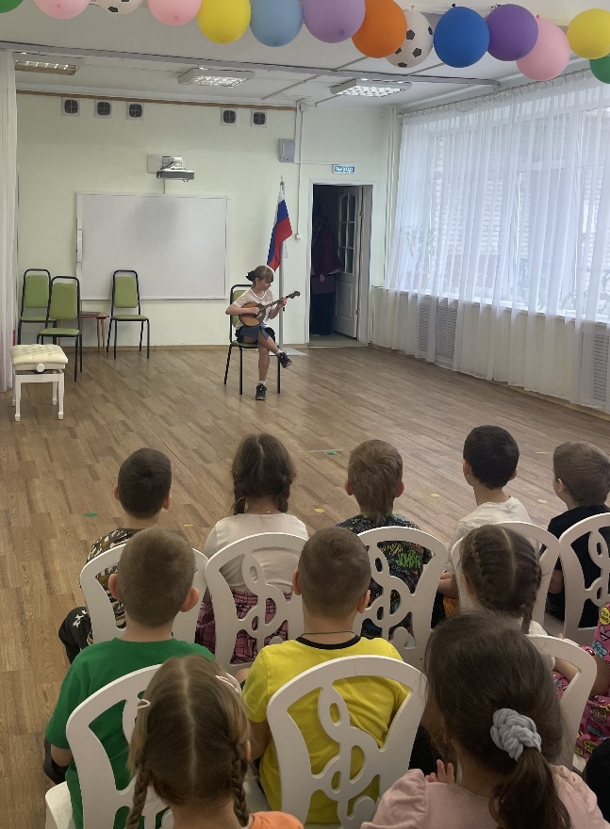
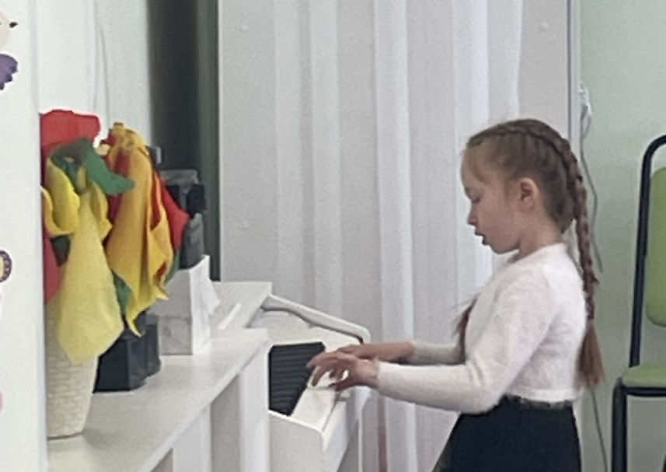
Реализация проекта – рабочие моменты:
